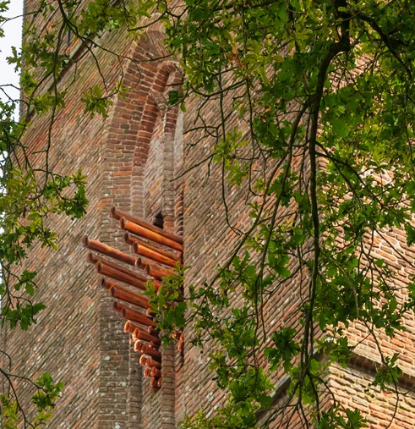

**Jaarbericht 2024**

**Beste donateurs, vrienden van het chamadron**

Het is inmiddels een goede traditie dat het bestuur van de Stichting ‘Vrienden van het Chamadron’ u op de hoogte houdt van de ontwikkelingen en nieuwtjes van het afgelopen seizoen (2024) en een voorzichtig doorkijkje maakt naar 2025

**Het seizoen 2024**

.

**Onderhoud**

Dit jaar is het onderhoud door J de Wit uitgevoerd, of dit volgend jaar weer gebeurt is nu nog niet bekend.

**Gastspelers**

Gelukkig zijn er altijd toetsenisten bereid om in de zomer een muzikale bijdrage te leveren. Naast een geringe tegemoetkoming in de kosten is een warm en gemeend applaus de beloning en de waardering.. Soms leidt een bezoek aan het chamadron ook weer tot nieuwe bespelers. Mogelijk kunnen we in 2025 ook weer nieuwe gastchamadronisten begroeten. Voor 2024 zag de lijst er als volgt uit:

|  |  |  |
| --- | --- | --- |
| datum | Gastspeler |  |
| 1 juni | Jan vd Brand | Apeldoorn |
| 29 juni | Ingeborg van Dokkum | Ugchelen |
| 6 juli | Arian vd Mark | Assen |
| 27 juli | Frits Kaan | Assen |
| 3 augustus | Robijn Tilanus | Uffelte |
| 31 augustus | Jaap Heeringa | Dokkum |
|  |  |  |

**Bestuurszaken**

Het bestuur word gevormd door Arend Nijmeijer (financiën), Arian van der Mark (muzikaal adviseur) en eigenaar/hoofdbespeler Cees Roubos. En Rob Drabbe, adviseur fondsenwerving. Nieuwe bestuursleden welkom!!. Er wordt nog gezocht naar vrijwilligers die één zaterdag per maand mee willen helpen bij het opbouwen en opruimen. Tijdsbeslag is 2 uurtjes nl. van 15.00-17.00 uur exclusief reistijd.. Belangstellenden kunnen contact opnemen met de penningmeester tel: 0521-343418 Een goede tip waarderen wij zeer, soms zijn mensen te bescheiden om zich zelf aan te melden.

De website

lAlwina vd Mark houdt de website actueel, waarvoor we haar veel dank verschuldigd zijn.

**Meerjaren begroting**

**Het onderhoud is de grootste kostenpost, daar verwachten wij euro 800,-- per jaar voor te moeten reserveren.**

Tot nu toe zijn onze verzoeken om sponsering en financiële ondersteuning bij bedrijven en instanties op niets uitgelopen.. Wel was er een anonieme donateur die met 1000,00 euro de kas behoorlijk gespekt heeft. Onze dank hiervoor! Dus zijn wij afhankelijk van onze trouwe donateurs. *U laat ons toch niet vallen?* Wij **rekenen in ieder geval weer op Uw donatie.**  Wilt U uw donatie onder vermelding van uw naam overmaken op: IBAN NL 17 INGB 0004 2840 10 ten name van Stichting Vrienden van het Chamadron. Als “Vriend van het Chamadron” hebt u gratis toegang tot de toren

Vooruitblik op 2025

Vanaf 7 juni tot en met 6 september wordt op alle zaterdagen weer op dezelfde tijd (16.00-16-30 uur) het Chamadron bespeeld. Tijdens het open monumenten weekend 13-14 september word op beide dagen een concert gegeven, hopelijk bent u dan ook weer bij de toehoorders.

Als extraatje.komt er een concert in het kader van 80 jaar bevrijding. Hierover moeten nog afspraken gemaakt worden met de Dorpsgemeenschap Havelte.

Diversen

Ook voor uitstapjes van bedrijven en families kan een bezoek aan het chamadron een verrassend onderdeel zijn.

U maakt een prachtige fietstocht door de natuurschone en lommerrijke omgeving van Havelte waarbij de Clemens kerk wordt gebruikt als pleisterplaats. Een combinatie met een concert, een torenbezichtiging en koffie/thee met cake ‘zetten de kers op de taart’. Misschien de moeite waard om eens over na te denken. Hierover kunt u contact met ons opnemen.

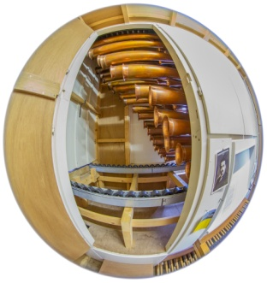

**‘Vrienden van het Chamadron’ /** [**www.chamadron.nl**](http://www.chamadron.nl)

Kielakker 63 7971AE Havelte / E: [nijme251@planet.nl](mailto:nijme251@planet.nl)   
T: 0521 343418 / Bankrekening NL17 INGB 0004 2840 10